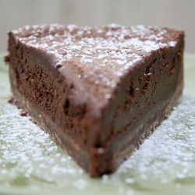**Tarte à la mousse au chocolat**

**Hyper facile à faire mais succès garanti!**

|  |
| --- |
| Pour 6 personnes  Temps de préparation : 10 mn - Temps de cuisson : 10 mn  J'ai oublié : j'ai fait précuire la pâte à blanc avant de verser la mousse car 10 minutes de cuisson ne suffisent pas pour cuire la pâte. |

**Ingrédients**

* 1 pâte sablée (à la vanille, je t'épargne la préparation de la pâte et te conseille plutôt d'acheter une pâte toute prête)
* Pour la mousse :
* 2 jaunes d'oeufs
* 2 oeufs
* 300 g de chocolat noir
* 150 g de beurre
* 60 gr de sucre

**Préparation**

1 Faire fondre le chocolat avec le beurre et réserver, la préparation doit refroidir.

2 Pendant ce temps, mélanger énergiquement les oeufs, les jaunes et le sucre. On doit obtenir une texture très légère et mousseuse.

3 Mélanger délicatement les 2 préparations, puis verser la pâte sur le fond de tarte cuit.

4 Enfourner pour 5 à 10 minutes.

**Conseils et astuces**

**Laisser refroidir avant de déguster !  
(Ma petite astuce: je saupoudre la pâte de poudre d'amandes)**